|  |  |  |
| --- | --- | --- |
| Лабораторная работа №5  «Индексы, хранимые процедуры, представления» | Ф.И.О. | Главацкая С.В. |
| Группа | ИВТ-262 |
| Преподаватель | Соколов А.А. |
| Дата сдачи |  |

Индексы:

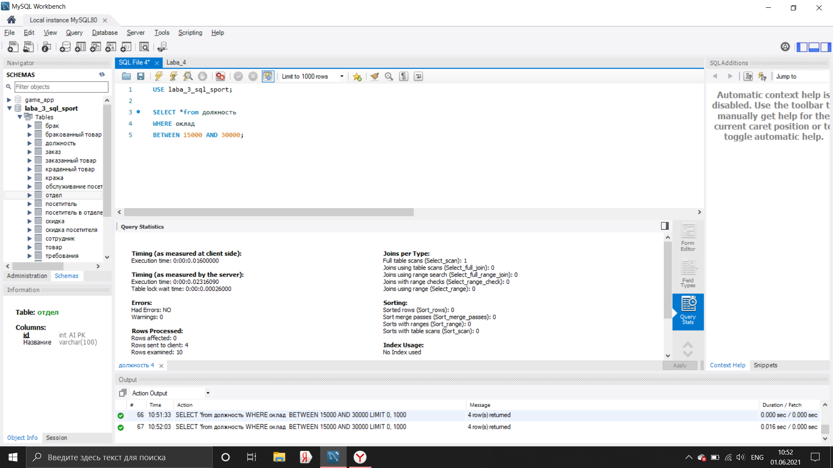 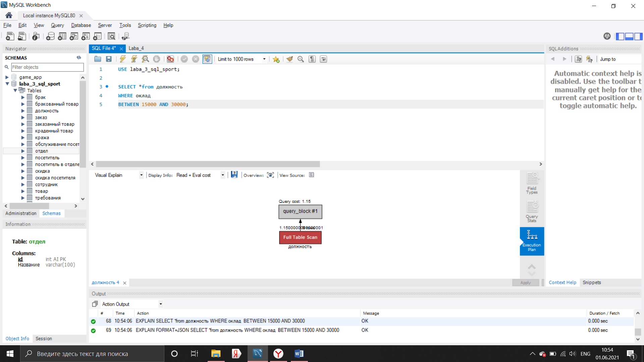

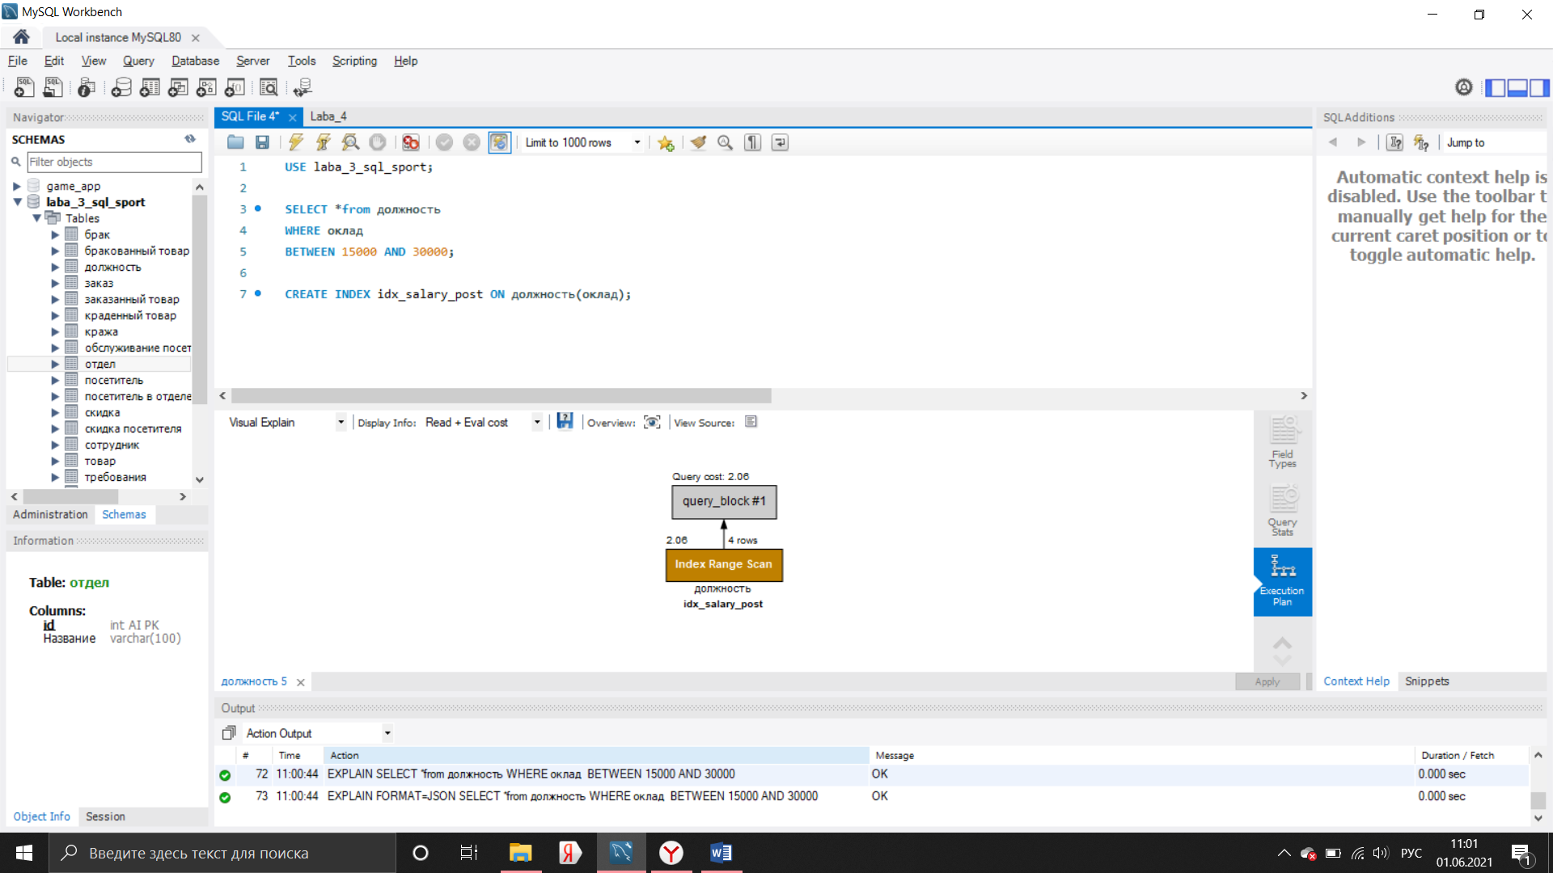

2)

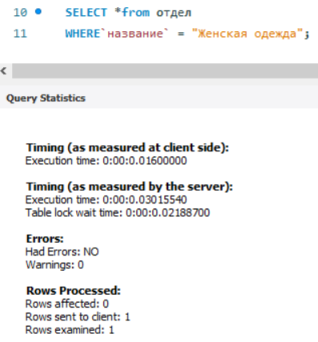 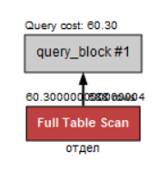

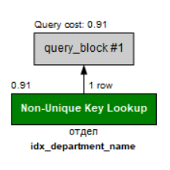

3)

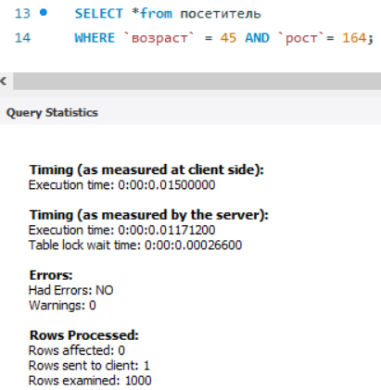 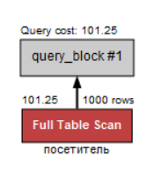

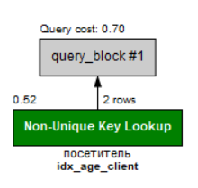

4)

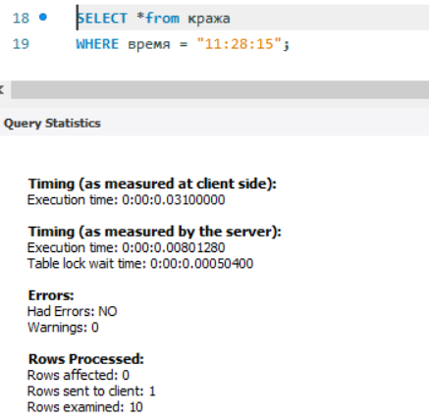 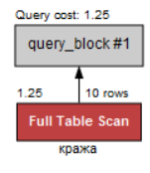

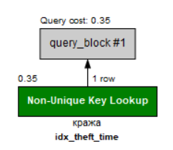

5)

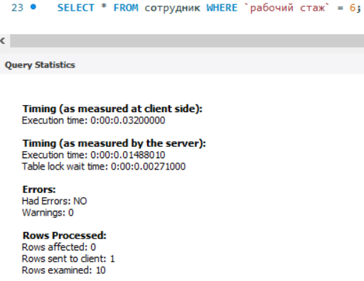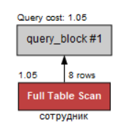

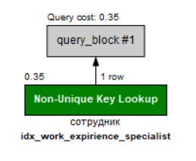

Процедуры

1. В процедуре выводим ФИО сотрудника, обслуживающего посетителя и возраст посетителя.

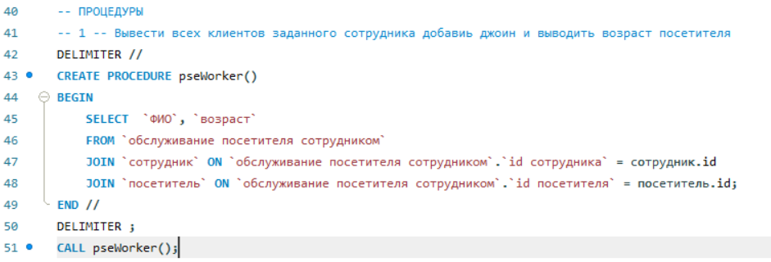

1. В процедуре выводится максимальная зарплата

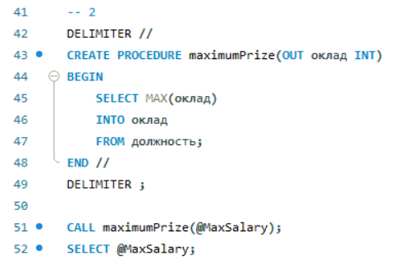

1. В процедуре выводим форму и название товара, у которого красный цвет

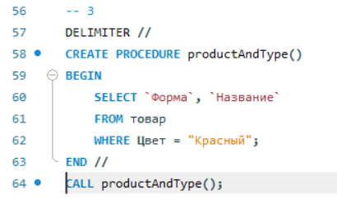

Функции

1. В функции начисляем премию специалисту по формуле 0,1* оклад

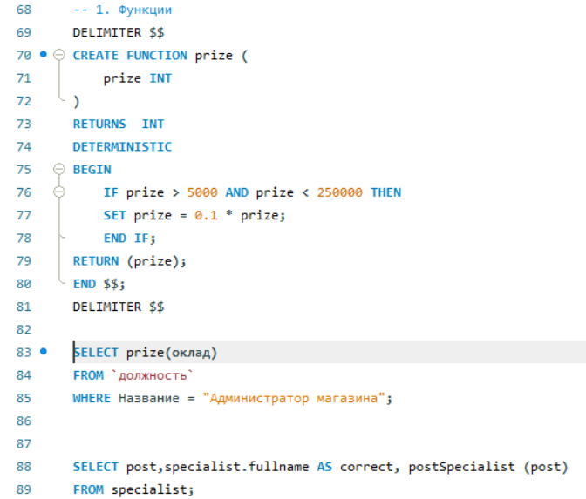

1. В функции сделать перевод размера на европейский

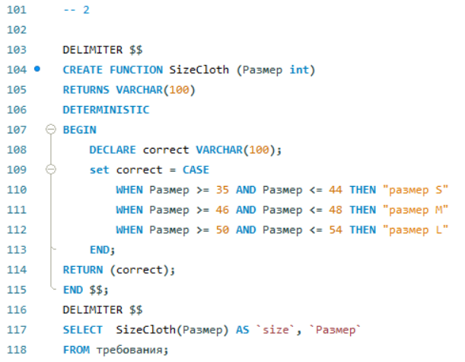

1. В функции устанавливаем новую цену для товаров на распродаже

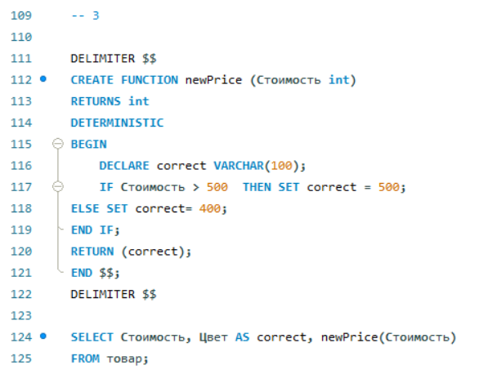

Представления

1. Добавляем новую таблицу

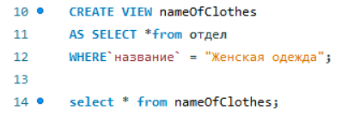

1. Повторим действие выводим все с посетителем, заказом и товаром

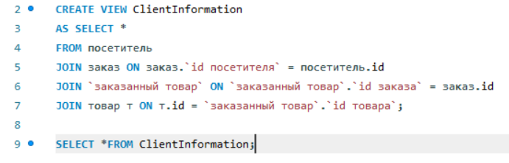

1. Проделываем такое же действие



МОДА

1. В функции начисляем премию сотруднику (10*на кол-во обслуживших посетителей, если оклад > 20000) и передаем оклад и айдишник сотрудника.

